**Patriot Memory prezentuje nowe zewnętrzne dyski SSD. Transporter Lite i Viper PVP30 to szybki transfer, mobilność i niezawodność**

**Patriot Memory ogłasza premierę dwóch nowych przenośnych dysków SSD – Patriot Transporter Lite oraz Viper PVP30. To rozwiązania skierowane do użytkowników poszukujących wysokiej wydajności, mobilności i stabilności.**

**Viper PVP30**

Viper PVP30 to zaawansowany zewnętrzny dysk SSD z serii Patriot Memory Viper, stworzony z myślą o graczach i profesjonalistach. Dzięki interfejsowi USB 3.2 Gen2 x2 zapewnia imponującą prędkość odczytu i zapisu sekwencyjnego do 1000 MB/s, znacznie zwiększając szybkość transferu danych. Dysk dostępny jest w wersjach o pojemności 1 TB i 2 TB oraz wyposażony w złącze USB Type-C, gwarantujące kompatybilność z najnowszymi urządzeniami. Obudowa z aluminiowego stopu nie tylko nadaje mu nowoczesny wygląd, ale także zapewnia doskonałe odprowadzanie ciepła, umożliwiając długotrwałą i stabilną pracę.

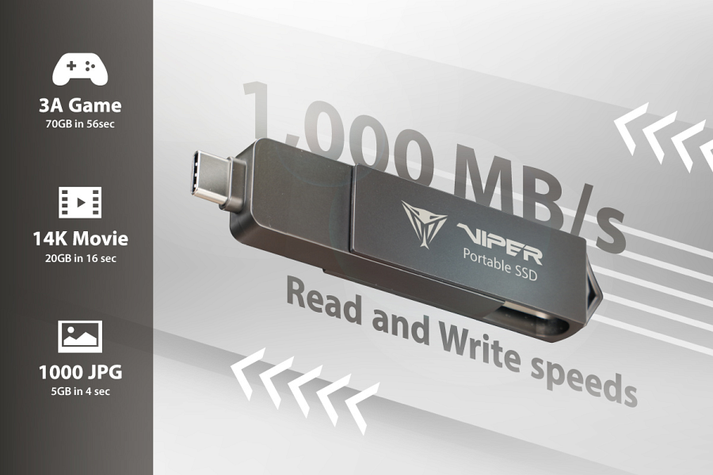

**Transporter Lite**

Po sukcesie czerwonej edycji zewnętrznego dysku SSD Transporter Lite w 2024 roku, Patriot Memory wprowadza na rynek nową, czarną edycję, która zachowuje wyjątkową wydajność transferu oraz stylowy design poprzednika. Dysk wykorzystuje szybki interfejs USB 3.2 Gen 2 Type-C, oferując prędkości odczytu i zapisu sekwencyjnego do 1000 MB/s. Transporter Lite dostępny jest w różnych wariantach pojemności: 512 GB, 1 TB, 2 TB oraz 4 TB, odpowiadając na potrzeby szerokiego grona użytkowników. Produkt jest kompatybilny z systemami Windows i macOS oraz wyposażony w dwufunkcyjny kabel Type-C do Type-A+C, zapewniający wszechstronną łączność. Trwałość i niezawodność potwierdzają z kolei obudowa z wysokowydajnego aluminium z odporną na wstrząsy konstrukcją oraz 3-letnia gwarancja.

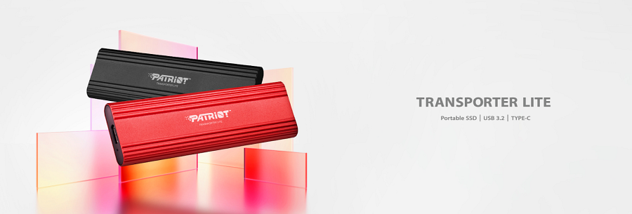

Nowe przenośne dyski SSD od Patriot Memory to idealne rozwiązanie dla osób ceniących szybkość, bezpieczeństwo i wygodę użytkowania.